Рафик Загрутдинов: Новостройку в районе Перово введут в эксплуатацию в следующем году
24.10.2022
«В районе Перово по адресу улица Металлургов, владение 30 в следующем году введут в эксплуатацию жилой дом для переселения по программе реновации. Главным украшением нового дома станет фасад. Его отделают панелями с облицовкой «под кирпич». В настоящее время идут работы подготовительного периода», - сообщил руководитель Департамента строительства Москвы Рафик Загрутдинов.
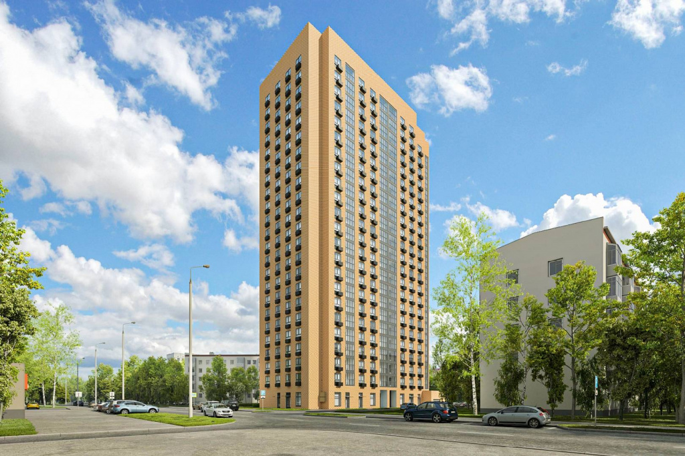
Жилой дом будет односекционным переменной этажности. Подземная одноуровневая автостоянка разместится под территорией внутреннего дворового пространства. Фасад здания выполнят из навесных трехслойных стеновых панелей, облицованных кирпичом. На них установят корзины для кондиционеров. Входную группу оформят витражным остеклением.
В новостройке будет 174 квартиры (однокомнатных – 22, двухкомнатных – 130, трехкомнатных – 22). Три квартиры оборудуют для маломобильных жильцов. В них увеличат ширину коридоров и установят специальную сантехнику. Готовая улучшенная отделка в новых квартирах будет полностью соответствовать стандартам программы реновации, утвержденным постановлением Правительства Москвы.
Первый этаж сделают нежилым – здесь откроются магазины, кафе, салоны красоты, спортклубы, аптеки, кружки и секции для детей. В вестибюле жилой части разместятся: колясочная, комната консьержа, кладовая для уборочного инвентаря, зона размещения почтовых ящиков.
Предусмотрена установка трех лифтов грузоподъёмность 1000 кг, их оборудуют визуальными и тактильными средствами информации.
Вход в здания, пол вестибюлей и лифтовых холлов на первом этаже предусмотрены в один уровень с поверхностью земли – мамы с колясками и маломобильные люди смогут без посторонней помощи попасть в подъезд. Плитка с шероховатой поверхностью у входной группы жилого дома будет препятствовать скольжению в любое время года.
Во дворе разместятся оборудованные детская и спортивная площадки, а также площадки для отдыха. На придомовой территории высадят деревья, кустарники, цветники и газоны.
«В районе Перово для переселения по программе реновации строят и проектируют 13 жилых домов. В стадии строительства находятся 8 объектов. Жилая площадь строящегося жилья составляет 96,9 тыс. квадратных метров. Еще 5 объектов площадью 77,8 тысяч квадратных метров находятся в стадии проектирования», – также добавил Рафик Загрутдинов.
Вся информация о программе реновации - в спецпроекте mos.ru: https://www.mos.ru/city/projects/renovation/.
Подробнее о квартирах и домах по программе реновации: https://www.mos.ru/city/projects/renovation/novie-doma/

Адрес страницы: http://nagatino-sadovniki.mos.ru/renovatsiya-zhilogo-fonda/novosti/detail/11150221.html
Управа района Нагатино-Садовники города Москвы

